Национальный исследовательский университет ИТМО



Вариант №26858

Лабораторная работа №1

по дисциплине

‘Программирование’

Подготовил: Зекин В.К.
Группа P3121
Преподаватель: Заболотняя О.М.
Санкт Петербург, 2025

Текст задания:
Лабораторная работа #1
Написать программу на языке Java, выполняющую указанные в варианте действия.
Требования к программе:
- Программа должна корректно запускаться, выполняться и выдавать результат. Программа не должна выдавать ошибки. Программа должна быть работоспособной именно во время проверки, то, что она работала 5 минут назад, дома или в параллельной вселенной оправданием не является.
- Выражение должно вычисляться в соответствии с правилами вычисления математических выражений (должен соблюдаться порядок выполнения действий и т.д.).
- Программа должна использовать математические функции из стандартной библиотеки Java.
- Вычисление очередного элемента двумерного массива должно быть реализовано в виде отдельного статического метода.
- Результат вычисления выражения должен быть выведен в стандартный поток вывода в виде матрицы с элементами в указанном в варианте формате. Вывод матрицы реализовать в виде отдельного статического метода.
- Программа должна быть упакована в исполняемый jar-архив.
- Выполнение программы необходимо продемонстрировать на сервере helios.
Примечания:
- В случае, если в варианте будут предложены одинаковые имена массивов, для одного из них к имени добавить "1".
- Если в результате вычислений иногда получается NaN - возможно так и должно быть.
Введите вариант:
- Создать одномерный массив f типа long. Заполнить его чётными числами от 6 до 24 включительно в порядке возрастания.
- Создать одномерный массив x типа double. Заполнить его 14-ю случайными числами в диапазоне от -6.0 до 7.0.
- Создать двумерный массив w размером 10x14. Вычислить его элементы по следующей формуле (где x = x[j]):
  - если f[i] = 20, то w[i][j]= 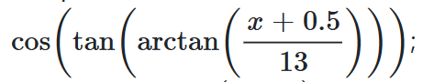
  - если f[i] ∈ {8, 10, 12, 14, 24}, то w[i][j]= 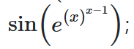
  - для остальных значений f[i]: w[i][j]= 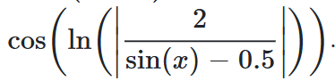
- Напечатать полученный в результате массив в формате с двумя знаками после запятой.

Код программы:

import java.util.*;

public class lab1{
public static long[] f = new long[(24-6)/2+1];
public static double[] x = new double[14];

public static double wij(int i,int j){
if(f[i]==20){
return Math.cos(
Math.tan(
Math.atan(
(x[j]+0.5)/13
)
)
);
}
else if (f[i]>6 & f[i]<20){
return Math.sin(
Math.exp(
Math.pow(x[j], x[j]-1)
)
);
}else{
return Math.cos(
Math.log(
Math.abs(
(2)/(Math.sin(x[j])-0.5)
)
)
);
}
}

public static void main(String[] args){

// 1. Создание массива f[i]

for(int i=0;i<f.length;i++){
f[i] = 6+2*i;
}

// 2. Создание массива x[i]

Random random = new Random();

for (int i = 0; i < x.length; i++) {

x[i] = random.nextDouble(13)-6;

}

// 3. Создание w

double[][] w = new double[10][14];

for(int i = 0; i < w.length; i++) {
for(int j = 0; j < w[i].length; j++) {
w[i][j] = wij(i, j);
}

}

for(int i = 0; i < w.length; i++) {

for(int j = 0; j < w[i].length; j++) {
System.out.printf(" %-5.2f |", w[i][j]);
}
if(i!=(w.length-1)) System.out.print("\n");

}

}
}

Результат работы программы:

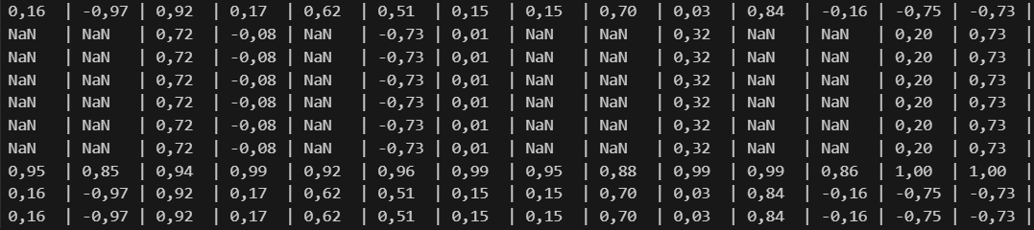

Вывод:

Выполняя эту лабораторную работу, я научился работать с методами класса Math в Java, генерировать случайные числа в диапазоне, выводить данные в правильном формате, приводить типы, читать много буков, понял, каково мое будущее и настрадался с компиляцией, запуском и сборкой программ и jar-файлов на helios.

